- lekcija

Tema | - Prognoza vremena
Cilj | - Četiri godišnja doba  - Strane sveta  - Pričati o vremenu
Gramatika | - Komparacija prideva

4 GODIŠNJA DOBA
PROLEĆE (u proleće)

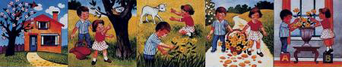
( CVETA CVEĆE ) CVETATI

LETO (leti)

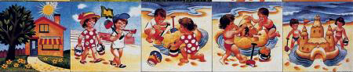
( SUNČANJE NA PLAŽI ) SUNČATI SE

JESEN (u jesen)

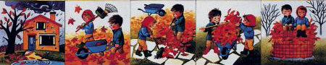
( PADA KIŠA, DUVA VETAR )
PADATI - KIŠA, DUVATI - VETAR

ZIMA (zimi)

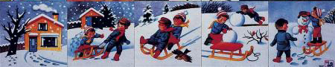
(  PADA SNEG ) PADATI - SNEG
Koje godišnje doba najviše volite?

Proleće

Violeta najviše voli proleće. Priroda se budi i dani postaju sve duži i topliji. Cveće cveta i sve miriše. U proleće je i Uskrs, praznik koji ona obožava. Još uvek se raduje farbanju Uskršnjih jaja, kao mala devojčica. Violeta voli lepo da se obuče i raduje se što može da nosi haljine. I napokon, proleće je doba za zaljubljene i ona konačno može da se vozi na mopedu sa svojim momkom Branimirom. | 

Leto

Renata obožava leto. Leti je toplo i sija sunce. Pošto je studentkinja, leti je na raspustu i ima puno slobodnog vremena. Putuje na more i uživa. Renata voli da se sunča na plaži i najsrećnija je kada dobro pocrni. Kasnije, uveče, voli da izađe sa prijateljicama u grad. Obično piju osvežavajuće letnje koktele. | 

Jesen

Nevena voli jesen. Iako je u jesen vreme sve hladnije i često pada kiša, ona voli kada lišće požuti i sve dobije zlatnu boju. Voli zvuk šuštanja lišća dok šeta po parku. Jedino ne voli kada duva jak vetar, jer tada ni šetnja nije prijatna. Jesen je godišnje doba kada je dozvoljeno biti pomalo lenj i zbog toga Nevena uživa kada se uveče uvije u ćebe, i uz topli čaj gleda dobar film... sama ili u društvu. | 

Zima

Barbarino omiljeno godišnje doba je zima. Barbara ne voli vrućinu i prija joj hladno vreme. Obožava sneg, ali ga više voli na planini nego u gradu. Za nju je najbolji odmor kada je aktivna i jako voli da skija. Zimi često ide na planinu, makar za vikend. Uz to, tada je i Božić, za Barbaru najvažniji praznik, a raduje se i dočeku Nove godine. Božić uvek slavi u krugu porodice, a Novu godinu sa prijateljima. | 

radovati se  pomagati  davati  ići (bez predloga) | + DATIV | m. / n. | f.
radovati se  pomagati  davati  ići (bez predloga) | + DATIV | + u | + i
radovati se  pomagati  davati  ići (bez predloga) | + DATIV | cilj - cilju | kuća - kući

Dijalog:

- Kakvo je vreme danas?
- Vetrovito je i hladno.
- Koliko ima stepeni?
- Hladnije je nego juče. Ima samo 10 stepeni.
- Hladno je, a moram u poštu. Davor mi je dao jedno pismo.
- Prema vremenskoj prognozi trebalo je da bude sunčano i suvo.
- Ali, upravo počinje da pada kiša!
- Pa, da... To je tipično za vremensku prognozu.
- Znaš li gde je moj kišobran? Pomozi mi da ga pronađem.
- Ne znam gde je tvoj, ali možeš da uzmeš moj.

Septembar 2012

„U Srbiji u ponedeljak oblačno, povremeno sa slabom kišom (na Kopaoniku sa susnežicom i snegom). Vetar slab, severozapadni. Minimalna temperatura od 4 do 10, a najviša dnevna od 10 do 15 stepeni C. Samo će u Negotinskoj krajini biti umereno oblačno i toplije, temperatura oko 18 stepeni C.
Narednih dana malo toplije, temperatura oko 16 stepeni C. U utorak oblačno, povremeno sa slabom kišom. U sredu oblačno i mestimično maglovito. U četvrtak i petak umereno oblačno, u zapadnim i južnim predelima oblačno sa kišom.”

SEVER


JUG
ISTOK
ZAPAD
severoistok
severozapad
jugoistok
jugozapad

KOMPARACIJA PRIDEVA

pozitiv | komparativ + IJI (-a,-e) | superlativ NAJ + komp.
PAMETAN (-a,-o) | PAMETNIJI (-a,-e) | NAJPAMETNIJI(-a,-e)
HLADAN (-a,-o) | HLADNIJI (-a,-e) | NAJHLADNIJI (-a,-e)
JEFTIN (-a,-o) | JEFTINIJI (-a,-e) | NAJJEFTINIJI (-a,-e)
NOV (-a,-o) | NOVIJI (-a,-e) | NAJNOVIJI (-a,-e)
STAR (-a,-o) | STARIJI (-a,-e) | NAJSTARIJI (-a,-e)
pozitiv | komparativ + JI (-a,-e) | superlativ NAJ + komp.
MLAD (-a,-o) | MLAĐI (-a,-e) | NAJMLAĐI (-a,-e)
GLUP (-a,-o) | GLUPLJI (-a,-e) | NAJGLUPLJI (-a,-e)
BRZ (-a,-o) | BRŽI (-a,-e) | NAJBRŽI (-a,-e)
JAK (-a,-o) | JAČI (-a,-e) | NAJJAČI (-a,-e)
VISOK (-a,-o) | VIŠI (-a,-e) | NAJVIŠI (-a,-e)
DUG (-a,-o) | DUŽI (-a,-e) | NAJDUŽI (-a,-e)
SLADAK (-a,-o) | SLAĐI (-a,-e) | NAJSLAĐI (-a,-e)

pozitiv | komparativ + ŠI (-a,-e) | superlativ NAJ + komp.
LAK (-a,-o) | LAKŠI (-a,-e) | NAJLAKŠI (-a,-e)
LEP (-a,-o) | LEPŠI (-a,-e) | NAJLEPŠI (-a,-e)
MEK (-a,-o) | MEKŠI (-a,-e) | NAJMEKŠI (-a,-e)

Nepravilni pridevi
pozitiv | komparativ | superlativ
DOBAR (dobra,dobar) | BOLJI (bolja, bolje) | NAJBOLJI (-a, -e)
ZAO (zla, zlo) | GORI (gora, gore) | NAJGORI (-a, -e)
MALI (mala, malo) | MANJI (manja, manje) | NAJMANJI (-a, -e)
VELIK (velika, veliko) | VEĆI (veća, veće) | NAJVEĆI (-a, -e)

Komparacija:

a) ……… OD + genitiv
b) ……… NEGO + nominativ

Primer:
a) Berlin je veći od Beča.
b) Berlin je veći nego Beč.

Vežbe:

a) Komparativ:
- Nemačka je _______________ od Srbije. (velik)
- Voda je _______________ nego pivo. (zdrav)
- Panteri su _______________ nego mačke. (brz)
- U San Dijegu je _______________ nego u Beogradu. (topao)
- Reka Nil je _______________ od Dunava. (dug)
- Jovan je _______________ od Ivana. (mlad)
- Čokolada je _______________ od šećera. (sladak)
- Fotelja je _______________ nego stolica. (udoban)
- Subotica je _______________ od Kragujevca. (mali)

b) Superlativ:
- Parmezan je _______________ sir. (tvrd)
- Mont Everest je _______________ planina. (visok)
- Tokio je _______________grad na svetu. (skup)
- Đoković je _______________ srpski teniser. (dobar)
- Vatikan je _______________ država na svetu. (mali)
- Severni pol je _______________ deo planete. (hladan)
- Anđelina Džoli je _______________ glumica. (lep)
- Bred Pit je _______________ glumac. (zgodan)
- Ko je _______________ pevačica na svetu? (popularan)

c) Odgovorite na pitanja:
- Šta najviše volite da jedete?
______________________________________________.
- Da li imate stariju sestru?
______________________________________________.
- Ko je u vašoj porodici najmlađi?
______________________________________________.
- Koji je film najbolji koji ste gledali?
______________________________________________.
- Koja glumica je za vas najlepša?
______________________________________________.

d) Odgovorite na pitanja:

- Kakvo je danas vreme?

______________________________________________________________________.

- Koja su 4 godišnja doba?

______________________________________________________________________.

- Kakvo je vreme u jesen?

______________________________________________________________________.

- Na kojoj strani sveta izlazi sunce?

______________________________________________________________________.

- Kada počinje a kada se završava zima?

______________________________________________________________________.

- Poređajte jedinice za merenje vremena od najkraće do najduže:
minut, dan, sekund, godina, sat, mesec, nedelja, vek

______________________________________________________________________.

- Navedite delove dana od jutra do večeri...

______________________________________________________________________.

e)

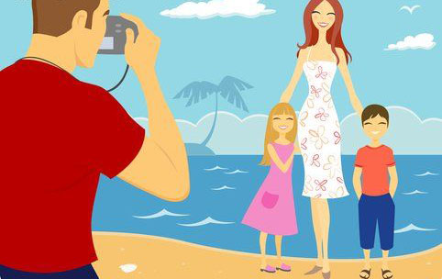  Porodica Milaković | - Koje godišnje doba najviše voli porodica Milaković? Zašto?  _________________________________________________________  _________________________________________________________  _________________________________________________________  _________________________________________________________.
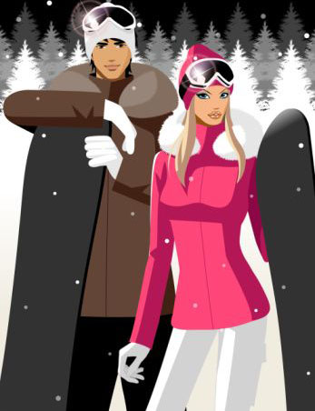  Darko i Danijela | - Koje godišnje doba najviše vole Darko i Danijela? Zašto?  _________________________________________________________  _________________________________________________________  _________________________________________________________  _________________________________________________________.

f) Kviz pitanja:

- Ko je najpoznatiji češki pevač svih vremena?
- Koja reka je najduža na svetu?
- Koja planina je najviša na svetu?
- Koja je država najmanja na svetu?
- Koji auto je najskuplji?
- Šta je suprotno od vredan?
- Šta je suprotno od stariji?
- Šta je suprotno od lepši?
- Šta je veće? More ili okean?
- Navedite 5 gradova koji su veći od Brna.

f) Odgovorite na pitanja celim rečenicama:

- Da li više volite da pijete crno ili belo vino?

______________________________________________________________________.
- Imate li brata ili sestru?

______________________________________________________________________.
- Kakvu muziku volite da slušate?

______________________________________________________________________.
- O čemu obično razmišljate pre spavanja?

______________________________________________________________________.
- O čemu ne volite da pričate?

______________________________________________________________________.
- Da li pevate dok se tuširate?

______________________________________________________________________.
- Da li volite da telefonirate?

______________________________________________________________________.
- Šta volite da radite u slobodno vreme?

______________________________________________________________________.
- Šta je najvrednije što imate?

______________________________________________________________________.
- Ko je vaš najbolji prijatelj?

______________________________________________________________________.
- Koju pesmu najviše volite da slušate?

______________________________________________________________________.
- Ko je najpametnija osoba koju poznajete?

______________________________________________________________________.

f) Pomešana pitanja i odgovori:

1. Zašto deca idu u školu? |  | Zato što nije više hladno i mogu da šetaju u prirodi.
2. Gde žive slonovi? |  | Da.
3. Kada počinje jutro? |  | Zbog vitamina.
4. Kada je najbolje ići na izlet? |  | Od brašna, kvasca, soli i vode.
5. Gde se obično održavaju predstave? |  | U pozorištu.
6. Po čemu su poznati Boni i Klajd? |  | Kad se završi noć
7. Koja zemlja je poznata po lalama? |  | Žute boje.
8. Zašto je gosp. Novaković zakasnio na posao? |  | Da nauče da čitaju i pišu i steknu osnovno znanje.
9. Da li ima života posle smrti? |  | Australija.
10. Od čega se pravi hleb? |  | U apoteci.
11. Ima li još živih dinosaurusa? |  | Zato što se uspavao.
12. Koliko vremena bebe provedu u stomaku? |  | Devet meseci.
13. Od čega se sastoji jedan dan? |  | Od 24 sata.
14. Šta je to most? |  | Vrsta voća crvene boje.
15. Koje su tri najpoznatije vrste majmuna? |  | Veliki plavi kit.
16. Po čemu je poznat Egipat? |  | Na plaži i u kupatilu.
17. Po čemu je poznata Švajcarska? |  | Po pljačkanju banaka.
18. Šta je to ljubav? |  | Građevina koja spaja dve obale.
19. Zašto ljudi vole proleće? |  | Čarli Čaplin.
20. Koja je najveća životinja na Zemlji? |  | To je kad nekog voliš.
21. Kako se zove najpoznatiji miš na svetu? |  | Jurij Gagarin.
22. Gde se ljudi kupaju? |  | Po piramidama i reci Nil.
23. Kako se zvao poznati komičar nemog filma? |  | Albert Ajnštajn.
24. Koji je najmanji kontinent na svetu? |  | Holandija.
25. Gde se prodaju lekovi? |  | U raju.
26. Zašto je zdravo jesti sveže povrće? |  | Šimpanze, gorile i pavijani.
27. Koje su boje brazilski dresovi? |  | Ne.
28. Koliko pauci imaju nogu? |  | Osam.
29. Koliko je trajao Prvi svetski rat? |  | Četiri godine.
30. Kako se zvao najpoznatiji fizičar XX veka? |  | Miki Maus.
31. Gde su živeli Adam i Eva? |  | U Africi i Aziji.
32. Ko je bio prvi čovek u svemiru? |  | Kad je lepo vreme i kad nema kiše.
33. Od čega se pravi jogurt? |  | Od mleka.
34. Za koga se kaže da je lak? |  | Po čokoladi, satovima, siru i bankama.
35. Šta je to jagoda? |  | Za onog ko nije težak.

